МУНИЦИПАЛЬНОЕ АВТОНОМНОЕ ДОШКОЛЬНОЕ ОБРАЗОВАТЕЛЬНОЕ УЧРЕЖДЕНИЕ ЦЕНТР РАЗВИТИЯ РЕБЕНКА –
ДЕТСКИЙ САД № 158 ГОРОДА ТЮМЕНИ
Всероссийский
открытый конкурс
"Патриоты России"

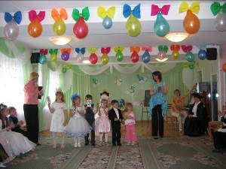
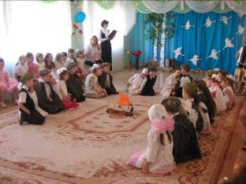

"Новые подходы
в нравственно- патриотическом воспитании
дошкольника:
проблемы, пути решения"

г. Тюмень, 2011 г.
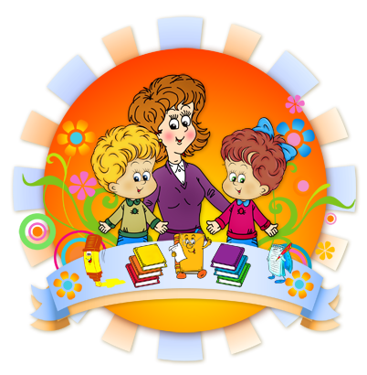
АКТУАЛЬНОСТЬ

Меняются времена, эпохи, люди. Но вечным остаётся стремление человека к добру, любви, свету, красоте, истине.
Д.С. Лихачев говорил: «Любовь к родному краю, родной культуре, родному речи начинается с малого – любви к своей семье, к своему жилищу, к своему детскому саду. Постепенно расширяясь, эта любовь переходит в любовь к родной стране, к ее истории, прошлому и настоящему, ко всему человечеству»

Дошкольный возраст – фундамент общего развития ребенка, стартовый период всех человеческих начал.
Самое большое счастье для родителей – вырастить здоровых и высоконравственных детей.
Общеизвестно, что дошкольники очень эмоциональны. Эмоционально-образное воспитание окружающего мира может стать основой формирования патриотизма.

Чувство любви к Родине – это одно из самых сильных чувств, без него человек ущербен, не ощущает своих корней. А почувствует ли человек привязанность к родной земле или отдалится от нее, это уже зависит от обстоятельств жизни и воспитания. Поэтому важно, чтобы ребенок уже в дошкольном возрасте почувствовал личную ответственность за родную землю и ее будущее.

Дети, начиная с дошкольного возраста, испытывают дефицит знаний о родном городе, стране, особенностях русских традиций.
Недостаточно сформирована система работы с семьями воспитанников по проблеме нравственно-патриотического воспитания. В настоящее время эта работа актуальна и особенно трудна, требует большого такта и терпения, так как в молодых семьях вопросы воспитания патриотизма, гражданственности не считаются важными, и зачастую вызывают лишь недоумение.

Многочисленные педагогические и психологические исследования подтверждают, что именно в эти годы при условии целенаправленного воспитания закладываются основы моральных качеств личности, что дошкольный возраст является чрезвычайно ответственным в становлении нравственного облика ребенка.

Поэтому, нравственно-патриотическое воспитание детей является одним из основных направлений нашего дошкольного образовательного учреждения.

ПОЯСНИТЕЛЬНАЯ ЗАПИСКА

В нашем дошкольном учреждении нравственно – патриотическому воспитанию уделяется большое внимание. В этом участвует весь коллектив, создавая атмосферу доброты, терпимости, душевного комфорта.
Педагогический коллектив учреждения работает под девизом: «Настоящий педагог тот, кто знает, как облагородить душу ребенка, развить ум, натренировать тело и сделать жизнь его счастливой».
Одним из направлений работы детского сада является создание атмосферы психологического комфорта и эмоционального благополучия, свободной, творческой и активной личности. Детский сад предоставляет детям возможность развиваться разносторонне.
Коллективом в своей деятельности реализуются следующие программы:
- Основная общеобразовательная программа дошкольного образования «От рождения до школы» под ред. Н.Е. Вераксы, Т.С. Комаровой, М.А. Васильевой;
- «Я - человек» С.А. Козловой;
- «Наш дом- природа» Н.А. Рыжовой;
- «Цветные ладошки» И.А. Лыковой;
- «Природа и художник» Т. Копцевой.
В проекте "Национальной доктрины образования в Российской Федерации" подчеркивается, что "система образования призвана обеспечить <...> воспитание патриотов России, граждан правового демократического, социального государства, уважающих права и свободы личности, обладающих высокой нравственностью и проявляющих национальную и религиозную терпимость".
Суть нравственно- патриотического воспитания наш коллектив видит в том, чтобы посеять и взрастить в детской душе семена любви к родной природе, к родному дому и семье, к истории и культуре страны, созданной трудами родных и близких людей, тех, кого зовут соотечественниками.
Детский сад имеет оптимальную предметно-пространственную среду, обеспечивающую развитие, воспитание и обучение детей дошкольного возраста с учетом принципов «Концепции дошкольного воспитания»:

Базовые компоненты предметно-развивающей среды

Медицинский и физкультурно-оздоровительный блок  - кабинет приема и осмотра детей;  - изолятор;  - процедурный кабинет;  - коктельная «Вкусняшка»;  - физкультурный зал;  - тренажерный зал;  - спортивные уголки в группах;  - спортивная площадка на территории;  - групповые прогулочные участки. |  | Коррекционный блок  - кабинет педагога-психолога;  - кабинет логопеда;  - центры речевого развития в группах;  - эмоциональные центры в группах;  - уголки уединения.

Предметно-развивающая среда дошкольного учреждения

Образовательный блок |  |  | Административный блок  - кабинет заведующего;  - методический кабинет;  - кабинет бухгалтерии;  - кабинет заместителя заведующего по АХЧ;  - кабинет делопроизводителя.
Интеллектуальный блок  - математические центры в группах;  - познавательные центры в группах;  - уголки граждановедения;  - экологические центры в группах;  - центры экспериментирования;  - книжные уголки. | Художественно-эстетический блок  - музыкальный зал;  - изостудия;  - творческие центры в группах  (изобразительный, театрализованный, музыкальный).

Цель проекта:
Характеристика
проекта
«Патриотами не рождаются»
Воспитание гражданина и патриота своей страны, формирование нравственных ценностей. Создание в дошкольном учреждении среды, способствующей этому воспитанию. Ориентировать родителей воспитанников на патриотическое воспитание детей в семье.
И сходя из того, что нравственно - патриотическое воспитание дошкольника многогранно по содержанию данная работа включает целый комплекс задач:
- воспитание у ребенка любви и привязанности к своей семье, дому, детскому саду, улице, городу через все виды детской деятельности;
- расширение представлений о городах России;
- знакомство детей с символами государства (герб, флаг, гимн);
- развитие чувства ответственности и гордости за достижения страны;
- развитие интереса к русским традициям, обычаям, промыслам;
- формирование толерантности, чувства уважения к другим народам, их традициям;
- формирование нравственно-патриотических чувств посредством ознакомления детей с произведениями пейзажной живописи, народного декоративно-прикладного искусства и архитектуры;

- формирование эмоционального отклика и тепла, бережного, заботливого отношения к природе и всему живому, к предметам и явлениям окружающей действительности.
Тип проекта: тематический.
Срок: долгосрочный (3 года).
Участники: педагоги, дети, родители.
Проблема проекта:
Стремясь заработать, родители все меньше внимания уделяют детям, их воспитанию, растет число неполных, неблагоприятных семей. Ребенку сложнее полюбить свой дом, семью.
Дети, начиная с дошкольного возраста, испытывают дефицит знаний о родном городе, стране, особенностях русских традиций.
Недостаточно сформирована система работы с семьями воспитанников по проблеме нравственно-патриотического воспитания.
Предполагаемый результат:
Повышение детской и взрослой компетентности в нравственно – патриотическом воспитании.
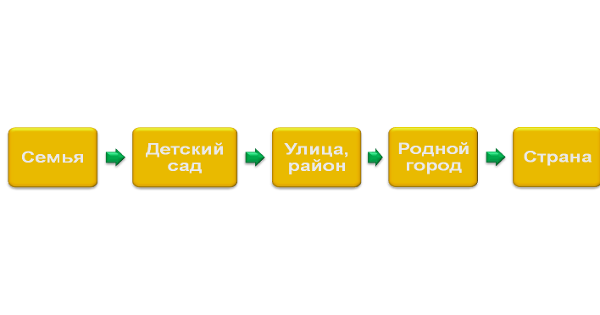
Содержание проектной деятельности:
Представлено тематическим планированием формирующего этапа.
Система и последовательность работы по нравственно-патриотическому воспитанию детей представлена следующим образом:

В процессе прогнозирования привития каждому ребенку нравственно-патриотических чувств, выработке индивидуального образовательного маршрута нами были также разработаны диагностические карты, перспективно-блочный план, проекты.
Отдельные темы мы приурочивали к конкретным событиям и праздникам, обеспечивая тем самым связь с общественными событиями. Кроме того, мы объединяли в одну тему занятия не только познавательного характера, но и по ознакомлению с природой, музыкой, изобразительной деятельностью, тем самым обеспечивая интеграцию всех видов детской деятельности.
Итоги работы над темой, объединяющей знания детей, представлены во время общих праздников, семейных развлечений, выставок. Сотрудничество педагогов и родителей является важнейшим фактором в формировании нравственно-патриотической личности.
Понимая, что «воспитание – не сумма мероприятий, а мудрое общение», мы стараемся наполнять педагогической ценностью такие формы взаимодействия педагогов, детей и родителей, как: совместные праздники, «вернисажи», театральные пятницы, встречи с интересными людьми и т.п.
Прикосновение к истории своей семьи вызывает у ребёнка сильные эмоции, заставляет сопереживать, внимательно относиться к памяти прошлого, к своим историческим корням. Взаимодействие с родителями по данному вопросу способствует бережному отношению к традициям, сохранению семейных связей.
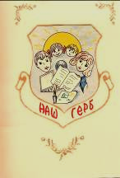

Герб семьи Кошелевых

Реализовать образовательные проекты по нравственно- патриотическому воспитанию помогают созданные руками педагогов, родителей и детей тематические уголки.

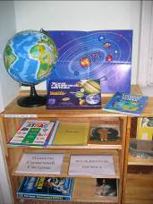
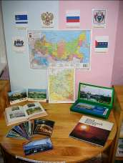


Уголки граждановедения

Работа в режиме такого большого проекта – это особая атмосфера профессионализма всего педагогического коллектива. Это позволило нам достичь высоких результатов:
2008-2009 г.г.:
- грамота в городской выставке «Социально-нравственное воспитание дошкольников», номинация «Гражданство» - директор Т.М. Константинова;
- II место в городском конкурсе проектов «С чего начинается Родина?»;
- I место в городском конкурсе семейных альбомов «Моя родословная» семья Кошелевых;
- II место заняла в городском конкурсе - выставке детского рисунка «Мой любимый город» Эсмира Бабаева (подгот. гр.); III место - Юля Кошелева (подгот. гр.);
- почетная грамота за 3 место в городском конкурсе проектов «Детский сад и семья: пути социального партнерства», номинация «Проект группы детского сада» воспитатель Н.В. Погребня за проект «Тюмень жемчужина Сибири»;
- грамота за творческие достижения на городской выставке «Социально-нравственное воспитание дошкольников», номинация «Мир людей» воспитатель Н.И. Берлина;
- диплом лауреата городского фотоконкурса «Организация уголков граждановедения в старшем дошкольном возрасте», номинация «Уголок гражданина города Тюмени» воспитатели Н.И. Берлина, Н.В. Плеханова;
- диплом лауреата городского фотоконкурса «Организация уголков граждановедения в старшем дошкольном возрасте», номинация «Уголок гражданина Тюменской области» воспитатели Т.Е. Шаламова, С.Ю. Карпович;
- благодарственное письмо в городском конкурсе на лучший конспект занятия «Космические странники» - воспитатель по ИЗО Е.А. Мясникова.
2009-2010 г.г.:
- грамота в городском конкурсе детского словотворчества «Я и мой мир», в номинации «Словотворчество в жанре сказки» (книга «Воробей»), Полина Черятьева (подгот. гр.);
- диплом 2 степени в окружном конкурсе изобразительного творчества «Земля - наш общий дом» за работу «Как прекрасен этот мир», Софья Гришкова (подгот. гр.);
- диплом 1 степени во 2 городском конкурсе выразительного чтения «Мир! Человек! Мечта!», номинация «Выразительное чтение», Матвей Мерзляков (подгот. гр.);
- диплом лауреата в городской выставке «Творческие достижения педагогов ДОУ» в номинации «Познавательно-речевое развитие детей», воспитатель Н.И. Берлина;
- благодарственные письма в региональном конкурсе на лучший конспект занятия или мероприятия, посвященные ВОВ за проект «Мы наследники Великой Победы» – 6 педагогов.

2010-2011 г.г.:

- диплом 2 степени в 3 городском конкурсе выразительного чтения «Мир! Человек! Мечта!», номинация «Выразительное чтение», Алена Гайдайчук (ср. гр.), диплом 3 степени Галя Красивина (ср. гр.);
- диплом финалиста в 3 городском конкурсе выразительного чтения «Мир! Человек! Мечта!», номинация «Выразительное чтение», Настя Горохова (подгот. гр.);
- диплом 3 степени конкурса изобразительного творчества «Земля наш общий дом» Ксения Козлова (подгот. гр.).
Таким образом, проектная деятельность по нравственно – патриотическому воспитанию способствует сплочению педагогического коллектива, повышению профессионально - личностной компетенции, изменению отношения педагогов к нововведениям в образовании, созданию условий для самореализации, формированию уверенности и развитию креативности.
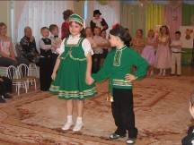

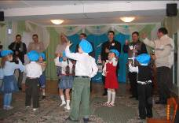

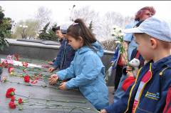

ПРОЕКТ
«МОЯ МАЛАЯ РОДИНА»
(семья, дом, детский сад)

Работа с детьми

Основные направления дошкольного образования | Форма работы
Познавательно-речевое развитие | «Коммуникация»  Составление рассказов на тему:  - «Хорошо у нас в саду…»;  - «Моя семья: папа, мама, бабушка, дедушка и я»;  - «Каким я хочу быть».  Словотворчество:  - о маме, папе;  - о семье;  - о друге.  «Познание»  - «Расскажу я вам ребята» (о семье);  - «Все работы хороши» (работа моих родителей).  Беседы:  - «Где мы любим отдыхать»;  - «Мое имя» и др.  Экскурсия по детскому саду «Мой любимый детский сад».
Художественно-эстетическое  развитие | «Художественное творчество»  Рисование:  - «Нет на свете краше мамочек наших» (портреты);  - «Наша дружная семья» (совместная работа с родителями);  - «Самый веселый день рождения»;  - «Открытка – приглашение, - поздравление» - для родителей и сотрудников детского сада.  Выставка фотогазет:  - «Наша дружная семья»;  - «Как мы летом отдыхали»;  - «Репортаж с прогулки»;  - «Посмотри, как хорош сад, в который ты идешь».  Проведение праздников:  - «Новоселье группы»;  - «Всемирный день ребенка»;  - «Всемирный день матери»;  - «Масленица» и др.  Прослушивание аудиозаписей:  - «Если с другом вышел в путь»;  - «От улыбки»;  - «Дружба – это здорово»;  - «Песенка друзей».
Физическое развитие | Проведение спортивного праздника «Папа, мама, я – спортивная семья».  Физкультурные досуги:  - «Представление в цирке»;  - «Дружная семейка»;  - «Малые олимпийские игры»
Социально - личностное развитие | Составление правил поведения на улице, в группе, дома.  Сюжетно-ролевые и режиссерские игры.  Создание альбома «Генеалогическое древо и герб семьи».  Стенд «Хорошо у нас в саду».  Оформление альбома «Праздники в детском саду».
Взаимодействие с родителями | Родительская гостиная «О семье нашей мы ведем рассказ…».  Анкетирование: «Знаете ли вы своего ребенка?».  Сотворчество детей и родителей в оформлении выставок рисунков, в составлении рассказов о семье.  Сотворчество детей с родителями:  - «Генеалогическое древо нашей семьи»;  - «В мастерской Деда Мороза» (поделки, подарки к празднику из подручного и природного материала).  «Трудовой десант» с детьми и родителями (благоустройство территории детского сада).  Оформление фотогазет (сотворчество родителей и детей):  - «Наша дружная семья»;  - «Мой дом».
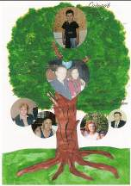
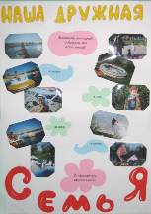
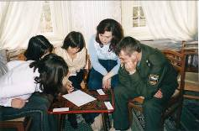

Анкетирование

Генеалогическое древо Фотогазета
семьи Сидоровых «Наша дружная семья»

Реализуя проект по нравственно-патриотическому воспитанию дошкольников, его задачи, с первых дней поступления ребенка в детский сад мы стараемся воспитать уважение и любовь к семье, родному дому, детскому саду, поэтому с детьми мы разучиваем репертуар по данному направлению, а затем проводятся тематические занятия, досуги, праздники. Наряду с проведением традиционных праздников в нашем детском саду проводятся такие праздники, как:
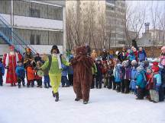
- «Новоселье группы»;
- «Всемирный День ребенка»;
- «Всемирный День Матери»;
- «Масленица» и др.

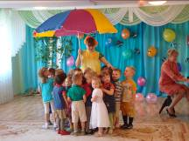
В начале каждого учебного года с детьми проводим новоселье группы - переход из одной возрастной группы в другую. У каждой группы есть свой девиз, например: «Живи, увлекайся, но помни одно, что дружба на свете дороже всего!». Исполняется гимн – песня «Песенка друзей». Перед детьми выступает вокальная группа «Соловушка», состоящая из сотрудников детского сада. В этот праздничный день мы очень рады приходу бывших выпускников, которые тоже принимают участие в концерте.
«Новоселье»
20 ноября весь коллектив детского сада отмечает Всемирный День ребёнка. Проведение этого праздника в нашем детском саду стало традиционным. С раннего утра в этот день в детском саду звучат детские песенки, в фойе оформляется фотовернисаж на темы «Моя любимая игрушка», «Как здорово, когда вокруг друзья…», «Мой счастливый день! » и др.
Интересной находкой при проведении этого праздника являются такие мероприятия, как:
- «Помню, в детстве мы играли» (воспоминания мам и пап о своих детских играх и проведениями их родителями);
- «О солнышке моём с любовью» (колыбельные песни в исполнении бабушек);
- Организуются выставки: «Книги, которые читали наши родители», «Игрушки наших мам».
В завершении праздника взрослые дарят подарки, изготовленные своими руками.
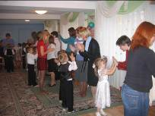
Основа из основ нравственно – патриотического воспитания – воспитание у ребёнка любви к самому близкому – к семье, к родному дому, к детскому саду. Ребенок должен осознать себя членом семьи, неотъемлемой его частью. Всё хорошее начинается с матери – хранительницы очага. Последняя неделя ноября считается праздничной в нашем детском саду. В этот «Всемирный день Матери», звучат с утра песни о мамах, оформляется выставка портретов, в группах дети готовят с огромной радостью и любовью подарки мамам.
«Всемирный День Матери»
ПРОЕКТ
«МОЙ ГОРОД И ОБЛАСТЬ,
В КОТОРОЙ Я ЖИВУ"

Работа с детьми

Основные направления дошкольного образования | Формы работы
Познавательно-речевое развитие | «Познание»  - «История города на Туре»;  - «Здесь город родился когда-то…»;  - «По улицам города»;  - «Сибирь – мой край родной»;  - «Сибирские мастера и умельцы»;  - «Северный край»;  - «Какие народы живут в нашем крае»;  - «Богатства родного края».  «Коммуникация»  - «Город, в котором я живу»;  - «Я хочу, чтоб мой город стал…».  Словотворчество детей с родителями: сочини стихи или сказку о г. Тюмени.  Составление разных кроссвордов (о животном и растительном мире).  Конкурс пословиц и поговорок. «Делу - время, потехе – час».  Вечер «У тетушки Загадушки».  Оформление альбомов об эволюции предметов, о разнообразии животного и растительного мира, их среде обитания.  Мини – музей «Старинные вещи».  Викторина «Что я знаю о родном городе».
Художественно-эстетическое  развитие | «Художественное творчество»  - «Улицы родного города»;  - «Любимый уголок отдыха»;  - «Лесные жители» и т.д.  - Рисование национальных костюмов народов Сибири.  Коллективные работы:  - «Наш солнечный город»;  - «Город зажигает огни»;  - «Осень в город пришла, красоту принесла»;  - «Птицы наши друзья» (полусухой кистью, по мокрому фону, восковым мелком, штрихом);  - «Здравствуй лес, полный разных чудес».  Выставки совместных работ детей и родителей:  - «Что у Осени в корзинке»;  - «Огородная мода» (композиции из овощей, природного и подручного материала) и др.
Пластилинография:
  - «Сибирские узоры» (выкладывание бусинами, бисером на пластилиновой основе);
Ручной труд (бросовый материал):
- Национальная кукла из ниток;
- «Автомобили» (из спичечных коробков);
- Макет микрорайона, где находится детский сад, парка и др.
Рассматривание иллюстраций картин тюменских художников «Художники рисуют Тюмень».
Прослушивание и разучивание стихов, песен о Тюмени.
Оформление музыкального уголка в русских традициях.
Праздники, развлечения:
- «С днем рождения Тюмень»;
- «Славься край сибирский»;
- Конкурс чтецов «Край родной на век любимый».

Физическое развитие | Игры народов Сибири.  Дни здоровья (ежеквартально).  Спортивные праздники, развлечения.
Социально- личностное развитие | Организация уголка граждановедения в группе.  Экскурсии по родному городу.  Экскурсии в лес.  Посещение выставок художников города.
Взаимодействие с родителями | Викторина для родителей «Люби свой город и знай его историю».  Оформление наглядной информации на стендах для родителей:  - «Что рассказать детям о родном городе»;  - «Воспитание у детей патриотических чувств»;  - «Исторические места в Тюмени»;  - «В их честь названы улицы»;  - «Наш город Тюмень в далеком прошлом».  Фотогазета «Как я отдыхал в Сибири».  Клуб выходного дня «Прогулки по памятным местам Тюмени».
Взаимодействие с педагогами | Конкурс проектов «С чего начинается Родина».  Творческий вечер «Художники рисуют Тюмень». Литературная гостиная в рамках конкурса чтецов «Тюмень – сокровище мое».  Выставка наглядной информации для родителей  - «Памятные места Тюмени»;  - «Картинная галерея старинных улиц»;  - «Тюмень в далеком прошлом»;  - «Почетные граждане Тюмени».  КВН ««Знаешь ли ты историю своего города».

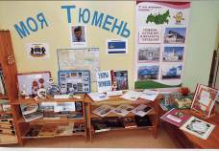

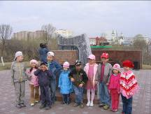

Уголок граждановедения

«Исторические места Тюмени»
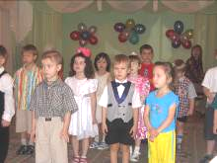

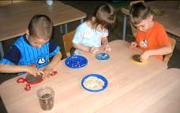

Музыкальный праздник
«Родной, любимый город»

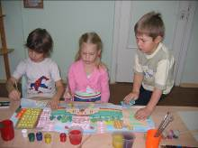
«Сибирские узоры»

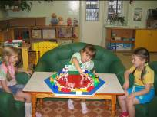

«Улица, на которой я живу»

Режиссерская игра
«На арене цирка»

ПРОЕКТ
«РОССИЯ – РОДИНА МОЯ»

Работа с детьми

Основные направления дошкольного образования | Форма работы
Познавательно-речевое развитие | «Познание»  - «Москва – как много в этом слове»;  - «Что мы знаем о Москве»;  - «Геральдика моей страны»;  - Заучивание народных пословиц, поговорок.  Беседы:  - «Природа нашей Родины»;  - «Человек и природа».  Познавательные занятия:  - «В гости к Берендею» (о природе);  - «Здравствуй, здравствуй, добрый лес»;  - «Культура моей Родины» (обычаи, традиции, народное творчество);  - «В мире животных».  Конкурс стихов о России.  Составление кроссвордов и ребусов.  Оформление альбомов:  - «Москва – столица»;  - «Достопримечательности Москвы»;  - «Города – герои нашей Родины».
Художественно-эстетическое  развитие | «Художественное творчество»  - «Забавные свистульки»;  - «Расписная барышня»;  - «Люблю березку русскую»;  - «Русские богатыри»;  - «Красная площадь».  Рисование пейзажей:  - «Осень, осень в гости просим»;  - «Зимние напевы»;  - «Весенняя капель»;  - «Лето, лето красота».  Роспись предметов и игрушек:  - «Хоровод матрешек» (коллективная работа);  - «Голубая гжель»;  - «Золотая хохлома»;  - «Дымково».  Аппликация, коллаж:  - «Кремль»;  - «Герб, флаг России»;  - «Салют на главной площади»;  - «Изготовление поздравительных открыток для ветеранов»;  - «Богатырь»;  - «Орнаменты для сарафанов и кокошников».  Оформление выставок детских рисунков.  Поделки из природного материала.  Слушание песен и музыки:  - «Гимн России»;  - «Русская народная музыка»;  - Русские пляски, переплясы.  Обучение игре на инструментах:  - ложки, бубен, трещотка, угольник и т.д.  Праздники и развлечения на основе русского фольклора:  - «Коляда, коляда отворяй ворота»;  - «Здравствуй, честная Масленица!»;  - «Осенняя ярмарка» и т.д.
Физическое развитие | Физкультурные досуги:  - «Вместе весело шагать!»;  - «Чтобы в армии служить, надо нам здоровым быть»;  - «Мамины помощники»;  - «Звездный час».  Спортивные развлечения:  - «Веселые старты»;  - «Русские народные игры»;  - «Богатырская сила».
Социально - личностное развитие | Выпуск семейных газет:  - «Где я был в России»,  - «Папа мой - Защитник Отечества».  Создание альбомов:  - «Люблю тебя моя Россия»;  - «Русское народное творчество» (росписи).  Организация уголка по граждановедению.  Игра «Что? Где? Когда?» (тема «Россия»).  Викторина «Хочу все знать».
Взаимодействие с родителями | Родительское собрание «Патриотическое воспитание дошкольников».  Консультации из цикла воспитания ребенка в русских традициях.  Сотворчество детей и родителей «Твори, выдумывай, пробуй».  Совместные рисунки, коллажи детей и родителей «Москва – наша столица».  Наглядная информация:  - «Москва, как много в этом слове»,  - «Они защищали Родину»,  - «Мама, милая мама».  Спортивный праздник с родителями «Будем в армии служить», «Полет в космос».
Взаимодействие с педагогами | Творческий вечер «Пою тебе мое Отечество…».  Наглядная информация «Достопримечательности Москвы».

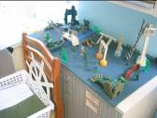  Режиссерская игра  «Военные учения» | Уголок граждановедения  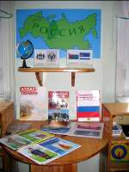 | Знакомимся с дымковской игрушкой  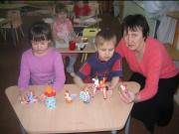
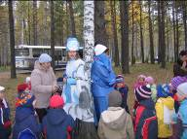
Уже стало традицией нашего детского сада проводить «Праздник русской берёзки» с выездом на природу. Ведь берёза – один из символов нашей Родины. Знакомим детей с песнями, стихами знаменитых русских поэтов, произведениями искусства, в которых восхваляется это чудо – дерево.
Этого праздника ждут с нетерпением не только дети, но и все педагоги. Ежегодно мы совершаем эту выездную прогулку, и не только для того, чтобы подышать свежим воздухом, но и чтобы проникнуть в тайны леса, жизнь его обитателей, полюбоваться его красотой.
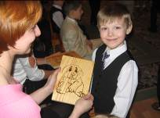
Мы приходим туда как гости, которые не должны нарушать жизнь хозяев, вести себя скромно, соблюдать правила поведения в лесу. Придя на опушку леса, обязательно здороваемся: «Здравствуй, лес, прекрасный лес, полный сказок и чудес!» Уходя, говорим: «Спасибо!» Эта атмосфера радостной встречи с родной природой надолго остается в памяти у детей.
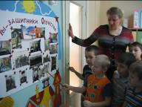
Международный женский день – 8 Марта всех согревает своим теплом. Песни и стихи о маме и бабушке, музыкальные игры, хороводы, танцевальные композиции, театрализованные постановки прочно вошли в жизнь ребенка.
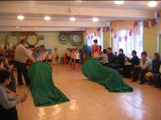
Особое значение в рамках нравственно-патриотического воспитания имеет тема «Защитников Отечества». Эта тема очень любима детьми, т.к. в каждой семье есть свой, главный защитник – папа, дедушка – сильный, мужественный, смелый. Дошкольники много нового и интересного узнают о русских богатырях, подвигах солдат, родах войск, современных защитниках Отечества. Спортивный праздник с папами
Великий День Победы, праздник, который всегда тревожит наши сердца, проводим с детьми подготовительных групп. В этой теме мы раскрываем детям великие подвиги советского солдата. Огромное впечатление у детей остается от экспозиции, где детскому вниманию представлены предметы и оружие времен войны, от экскурсий по памятным местам. На празднование Великой Победы мы приглашаем ветеранов и участников трудового фронта. С трепетом и любовью дети изготавливают подарки для гостей, разучивают стихи, песни, танцы.

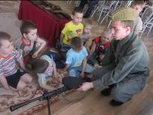  Экспозиция  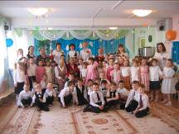 | 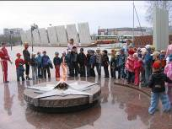  У Вечного огня | 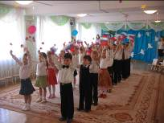  Парад Победы
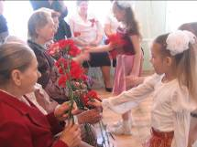

В кругу ветеранов

Благодарим за победу!

ПРОЕКТ
«ЗЕМЛЯ – НАШ ОБЩИЙ ДОМ»

Работа с детьми

Основные направления дошкольного образования | Формы работы
Познавательно-речевое развитие | «Коммуникация»  Рассказы из личного опыта:  - «Моё удивительное путешествие»;  - «В мире животных» (из телепередач, энциклопедий);  Творческие рассказы:  - «Что я знаю о людях разных стран»;  - «Где бы я хотел побывать».  Составление рассказов по картинкам, картинам.  «Познание»  Беседы на тему:  - «Красная книга»;  - «Природа разных стран»;  - «Удивительный космос»;  - «Береги планету эту, ведь другой такой же нету» и др.  Работа с глобусом.  Составление кроссвордов и ребусов.  Просмотр видеофильмов о природе.
Художественно-эстетическое  развитие | «Художественное творчество»  Оформление выставок рисунков и плакатов:  - «Земля мечты моей»;  - «Животные разных стран»;  - «И на суше, и на море» и т.д.  Коллективная работа аппликацией:  - «Разноцветная планета»;  - «День рождения Земли» и др.  Совместные работы детей и родителей:  - «Взгляд из космоса»;  - «Загадочный космос»;  - «Наша планета - Земля!»;  - «Весенняя капель» и т.д.  Изготовление атрибутов для режиссерских и театрализованных игр.  Лепка животных жарких стран.  Слушание музыки Чайковского П.И. «Времена года».  Разучивание песен.  Танцы разных стран:  - «Чунга – чанга»;  - «Ламбада» и др.  Праздники и развлечения:  - «День Земли»;  - «С днем рождения, Земля!»;  - «Путешествие по планетам»;  - «Гости из космоса»;  - «Птицеград» и др.
Физическое развитие | Проведение подвижных игр народов мира.  Физкультурные досуги:  - «В гости к Мишке-топтыжке»;  - «Путешествие с ежиком» и др.  Спортивное развлечение:  - «Зоологические забеги»;  - «Дружат дети всей Земли».
Социально- личностное развитие | Выпуск семейных газет:  - «Интересное путешествие»;  - «Лето, лето красота. Отдыхала детвора!».  Оформление альбомов (фотографии).  Видеотека:  - Мультфильмы;  - Познавательные фильмы.
Взаимодействие с родителями | Словотворчество родителей и детей: сочини рассказ «Где я хотел бы побывать? Почему?»  Участие в выставке плакатов «Земля – наш дом!»  Обобщение семейного опыта.  Выставка рисунков, коллажей «С днем рождения, Земля!».
Взаимодействие с педагогами | Заседание творческой группы. Презентация выставки «С днем рождения, Земля». Просмотр образовательной деятельности. «Школа дошкольных наук».

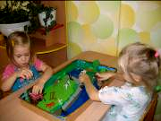  Режиссерская игра  «В гостях у зверей» |  | 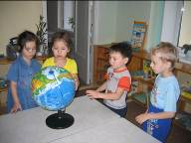  Наша круглая планета
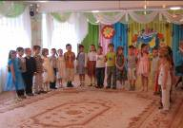  «С днем рождения, Земля!» | 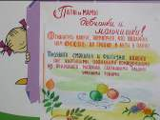  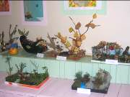 | Выставка поделок

